Приложение 1

к Положению от _________ № ________

Схема 1

**«Зеленый коридор» для инвестора**

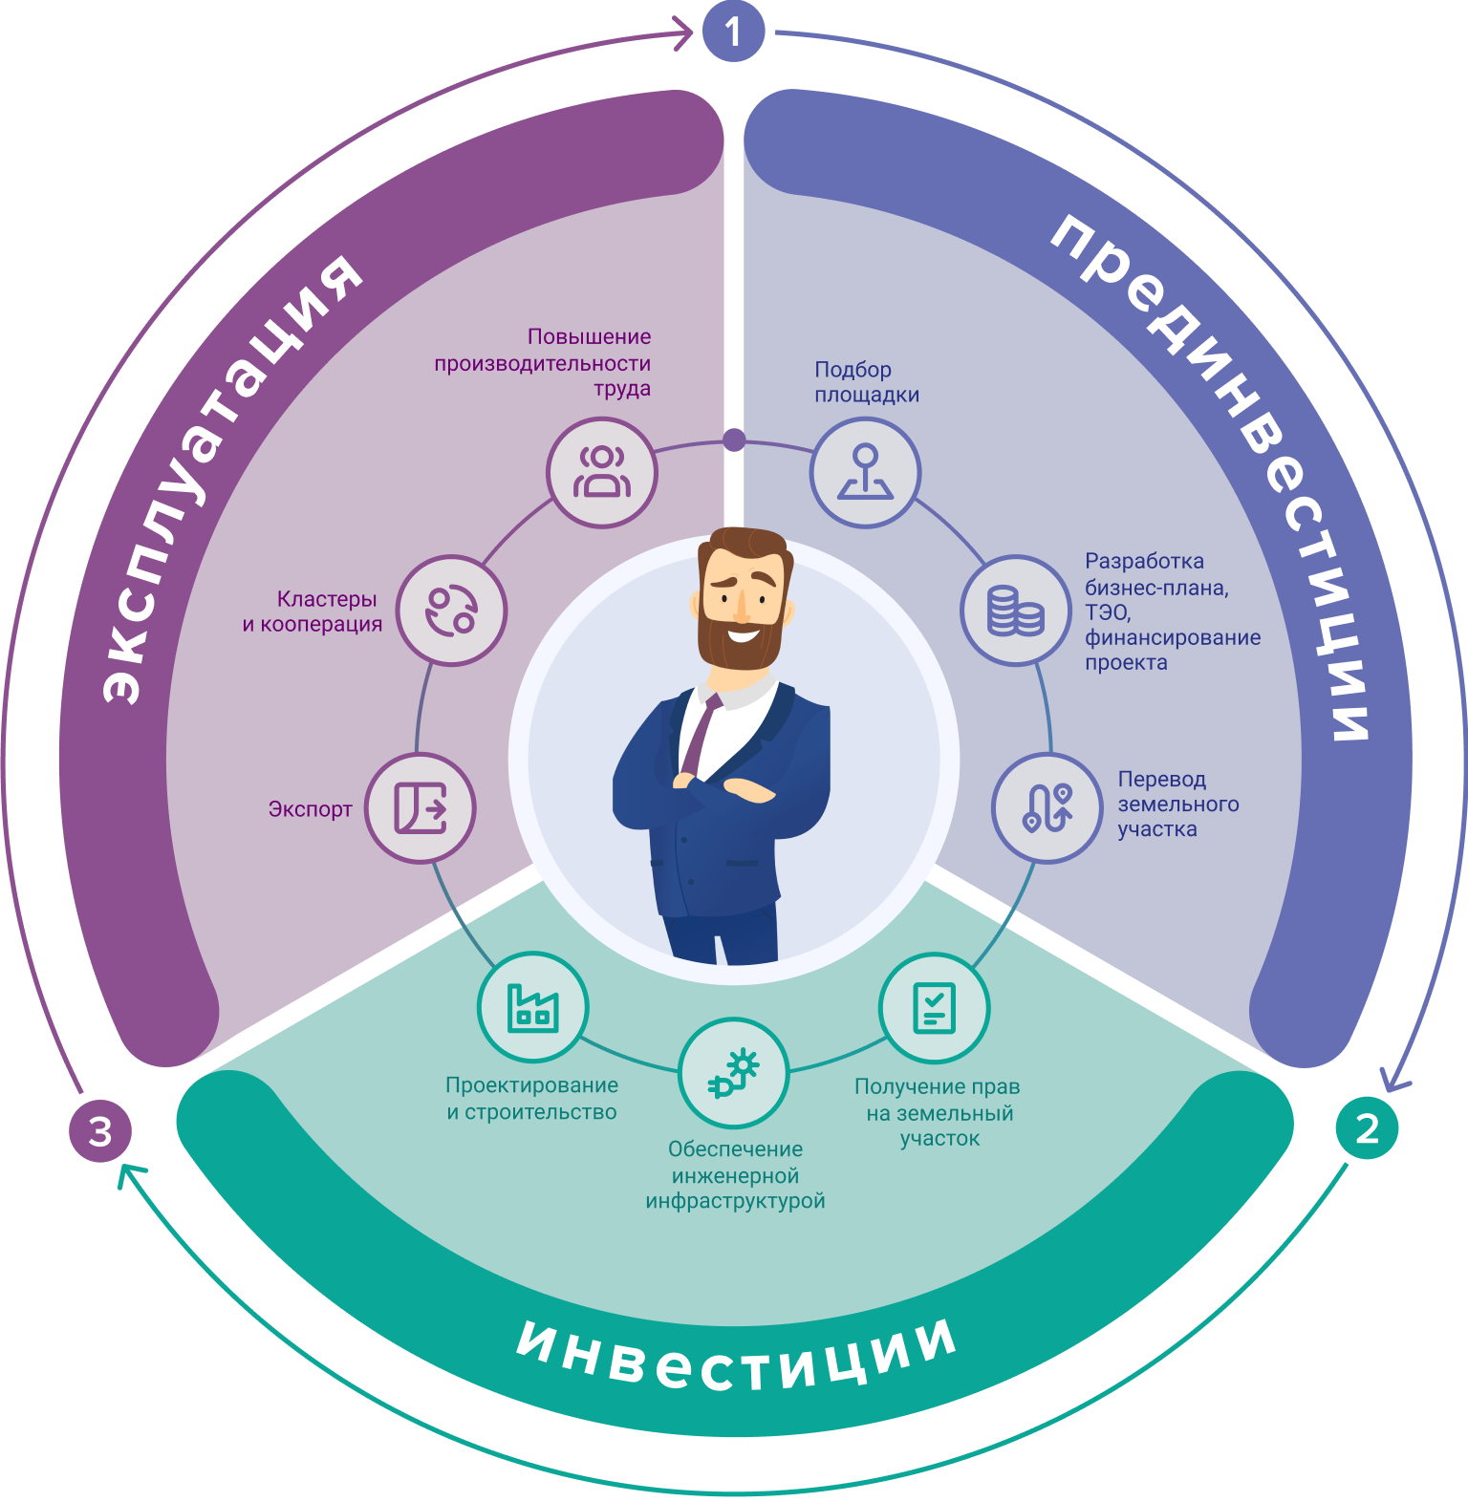

Приложение 2

к Положению от _________ № ________

Таблица 1

**Этапы оказания содействия в реализации Проекта**

|  |  |  |  |
| --- | --- | --- | --- |
| **№ п/п** | **Наименование этапов оказания содействия в реализации Проекта** | **Исполнитель** | |
| **Прединвестиционный этап** | | | |
| **1.** | **Старт проекта** | **Инвестор** | |
| 1.1 | Регистрация в ЛКИ |
| 1.2 | Оценка целесообразности реализации Проекта |
| 1.3 | Подбор инвестиционной площадки |
| **2.** | **Регистрация юридического лица в Ленинградской области** (при отсутствии) | **АЭРЛО**  **Инвестор** | |
| **3.** | **Разработка бизнес-плана, финансирование проекта, подготовка ТЭО** | **Инвестор/ ФПП ЛО\***  *при необходимости  и соблюдении установленных условий | |
| 3.1. | Разработка бизнес-плана |
| 3.2. | Предоставление поручительства по кредитным продуктам |
| 3.3. | Получение субсидии |
| **4.** | **Перевод земельного участка в категорию, соответствующую виду деятельности, по итогу реализации Проекта** | **МО МР/ МР/ ОИВ ЛО** | |
| 4.1. | Внесение изменений в генеральный план |
| 4.2. | Внесение изменений в ЕГРН |
| 4.3. | Внесение изменений в правила землепользования и застройки |
| 4.4. | [Предоставление разрешения на условно разрешенный вид использования земельного участка или объекта капитального строительства](https://www.volkhov-raion.ru/images/economy/2021/ноябрь/449_от_24.02.2021_-_архитект._Регламент_ВМР_получение_условно-разрешенного_вида.docx) |
| 4.5. | Предоставление разрешения на отклонение от предельных параметров разрешенного строительства, реконструкции объектов капитального строительства |
| 4.6. | Перевод земельного участка из земель лесного фонда в земли промышленности |
| **Инвестиционный этап** | | | |
| **5.** | **Получение прав на земельный участок для реализации Проекта** | **МР/ МО МР/  Инвестор/ ОИВ ЛО** | |
| 5.1. | Получение земельного участка в аренду без торгов |
| 5.2. | Получение земельного участка на торгах |
| **6.** | **Обеспечение инженерной инфраструктурой** | **Инвестор/РСО/**  **АЭРЛО\***  *организационно-консультационное содействие | |
| 6.1. | Присоединение к сетям на электроснабжения |
| 6.2. | Подключение к сетям водоснабжения и водоотведения |
| 6.3. | Подключение к сетям газоснабжения |
| **7.** | **Проектирование** | **Инвестор**  **АЭРЛО\***  *организационно-консультационное содействие | |
| 7.1. | Проведение инженерных изысканий |
| 7.2. | Разработка проектной документации |
| 7.3. | Государственная экспертиза проектной документации |
| **8.** | **Строительство** | **МР/ МО МР/ ОИВ ЛО** | |
| 8.1. | Выдача разрешений на строительство |
| 8.2. | Строительство | **Инвестор** | |
| 8.3. | Приобретение и монтаж оборудования | **Инвестор**  **АЭРЛО\***  *организационно-консультационное содействие | |
| 8.4. | Выдача разреше[ний на ввод объектов в эксплуатаци](https://gu.lenobl.ru/Pgu/?page-url=services.detail&pasport=4740100010000725037)ю | **Инвестор**  **АЭРЛО\***  **\***организационно-консультационное содействие | |
| 8.5. | Оформление права собственности на введенный в эксплуатацию объект |
| **Эксплуатационный этап** | | | |
| **9.** | **Экспорт, кластеры и кооперация, повышение производительности труда** | **Инвестор**  **ЦРП ЛО\***  *при необходимости  и соблюдении установленных условий |

Приложение 3

к Положению от _________ № ________

Схема 2

**Основные этапы взаимодействия участников в целях обеспечения реализации** 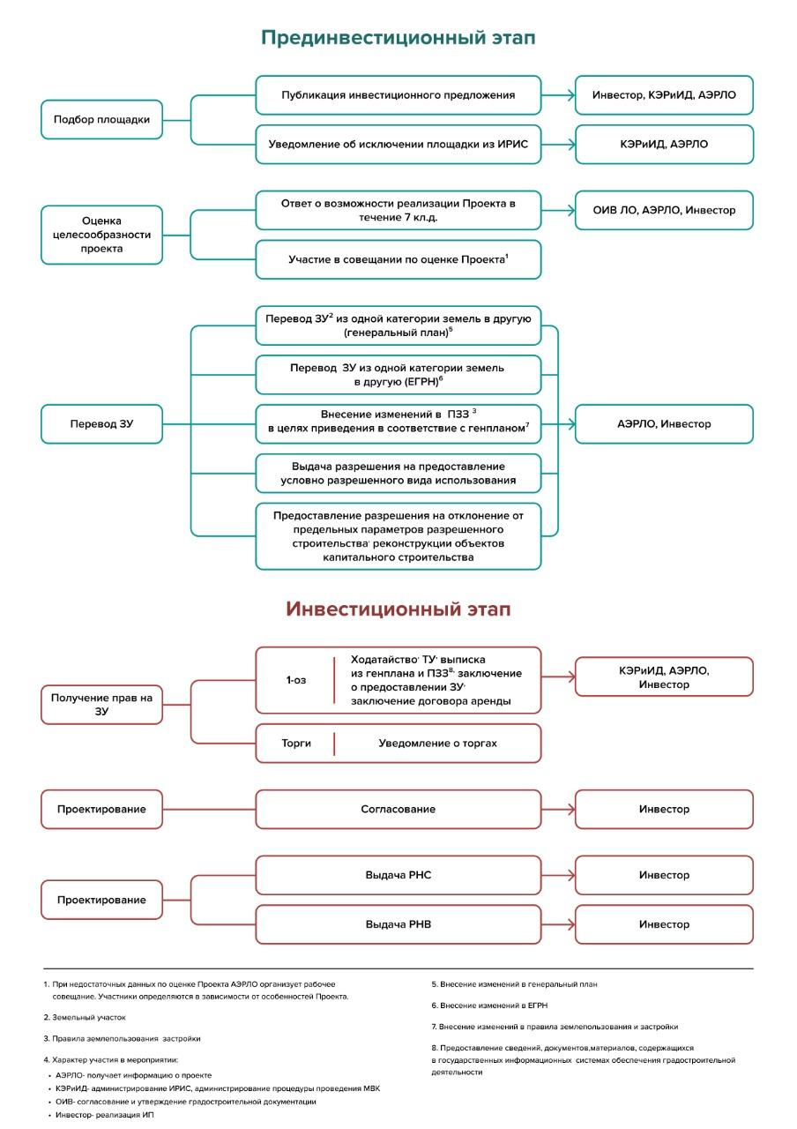

Приложение 4

к Положению от _________ № ________

Инвестиционное предложение

(Форма для заполнения)

| **№** | **Наименование** | **Информация для презентации**  **«Инвестиционное предложение муниципального образования Сланцевский муниципальный район Ленинградской области»** |
| --- | --- | --- |
| **Слайд** | | |
| 1. | Глава муниципального образования Сланцевский муниципальный район Ленинградской области | ФИО главы |
| 2. | Глава администрации муниципального образования Сланцевский район Ленинградской области | ФИО главы администрации |
| 3. | Цитата главы администрации | Предоставить цитату о преимуществах района для инвесторов, не менее 200 знаков |
| **Слайд: География и транспортная инфраструктура** | | |
| 4. | Площадь района, км2 | _____ км2 |
| 5. | Протяженность федеральных дорог, км | Федеральные трассы ___________,  общая протяженность _______ км у каждой. |
| 6. | География (данные для отражения на карте) | Расстояния от Сланцевского МР   1. до Санкт-Петербурга, км: 2. до Москвы, км: 3. до Морского порта Санкт-Петербурга, км: 4. до Аэропорта Пулково, км: 5. до Эстонии, км: |
| **Слайд: Карта промышленности района** | | |
| 7. | Структура отгруженных промышленных товаров обрабатывающих отраслей производства за 20___ год, в % | Информация должна быть актуализирована данными за 20___ год   1. Химическое производство – 2. Электрическое оборудование – 3. Прочая неметаллическая минеральная продукция - 4. Пищевое производство – 5. Резиновые и пластмассовые изделия – 6. Готовые металлические изделия (кроме а/м и оборудования) – 7. Производство машин и оборудования –   (возможно дополнить отрасли) |
| **Слайд: Карта промышленности района** | | |
| 8. | Перечень 10 крупных промышленных предприятий/ Производимая ими продукция | Название - производство |
| **Слайд: Крупнейшие промышленные предприятия района** | | |
| 9. | Подробная информация о крупнейших промышленных предприятиях района:   1. Год основания 2. Сфера деятельности предприятия 3. Численность персонала 4. Наименование проекта 5. Объем инвестиций | 1. ООО ____________   Год основания:  Производство_____________  Численность персонала:___ чел.  Открытие нового подразделения по _______________в 20___ г.  Объем инвестиций: _____ млн. руб. |
| **Слайд: Приоритетные отрасли промышленности в районе** | | |
| 10. | Приоритетные отрасли промышленности в районе | 1. Необходимо указать приоритетные/предпочтительные отрасли промышленности для развития района 2. Указать возможные ограничения для размещения |
| **Слайд: Крупнейшие инвестиционные площадки Сланцевского муниципального района** | | |
| 11. | Инвестиционная площадка (название) | **Информация для слайда:**   1. Наименование площадки: 2. Место расположения (адрес): 3. Вид разрешенного использования: 4. Класс опасности: 5. Общая площадь, Га: 6. Тип: 7. Форма собственности: 8. Варианты приобретения: 9. Крупнейшие предприятия индустриального парка 10. Инженерная инфраструктура (мощности и возможности подключений) 11. Контактное лицо от площадки (ФИО, должность, контактный телефон, email) |
| **Слайд: Трудовые ресурсы** | | |
| 15. | Кадровый потенциал района,тыс. человек | _____ тыс. человек |
| 16. | Средняя заработная плата,тыс. рублей | ______ тыс. рублей |
| 17. | Образовательные учреждения | 1. Кол-во общеобразовательных учреждений: 2. Кол-во обучающихся: 3. Наименования средних профессиональных учреждений, ссылки на их сайты: 4. Есть ли меры поддержки молодых специалистов из муниципального бюджета, выплачивается ли пособие |
| **Слайд: Туристический потенциал** | | |
| 18. | Информация о наиболее выдающихся памятниках архитектуры, истории и культуры, а также памятниках природы, расположенных на территории района | Необходимо написать список и добавить описание объектов. |
| **Слайд: Инвестиционный уполномоченный** | | |
| 19. | Инвестиционный уполномоченный Сланцевского муниципального района | 1. ФИО ответственного (инвестиционный уполномоченный района): 2. Должность: 3. Адрес: 4. Тел.: 5. Эл. Почта: |

Приложение 5

к Положению от _________ № ________

Форма запроса актуальной информации от РСО о технической возможности присоединения инженерной инфраструктуры

|  |  |  |  |  |  |  |  |  |  |  |  |  |  |  |  |  |
| --- | --- | --- | --- | --- | --- | --- | --- | --- | --- | --- | --- | --- | --- | --- | --- | --- |
| |  |  |  |  |  |  |  | | --- | --- | --- | --- | --- | --- | --- | |  | | № | |  | |  | | На № |  | | От | |  | | |  |  |

**Уважаемый _______________**!

Просим Вас сообщить о возможности подключения (технологического присоединения) к ______________________________ планируемого к строительству Проекта______________ на земельном участке с кадастровым номером ___________, расположенном по адресу: Ленинградская область, __________________________________. Площадь - _____ кв.м. Категория земель - _______________, вид разрешенного использования - _____________________.

Планируемая потребность в ресурсах:

|  |  |  |
| --- | --- | --- |
| Вид инфраструктуры | Ед. измерения | Мощность |
|  |  |  |

Приложение 6

к Положению от _________ № ________

**Паспорт инвестиционной площадки**

**Дата заполнения «______» ___________ 20 _____ г.**

| **№** | **Основные показатели** | **Характеристика** | |
| --- | --- | --- | --- |
| 1 | Наименование площадки |  | |
| Местонахождение (адрес расположения)  *(район, поселение, населенный пункт, улица, дом, корпус, строение, литера, иные адресные характеристики)* |  | |
| 2 | Направление использования площадки на основании действующих документов территориального планирования (ДТП) с учетом использования смежных земельных участков (ОКВЭД) |  | |
| Кадастровый номер участка и объектов *(при наличии)* или кадастровый квартал |  | |
| 3 | Площадь земельного участка (ЗУ) (промышленной зоны), возможность расширения, (га) | | |
| Тип (greenfield / brownfield) |  | |
| - общая (га) |  | |
| - свободная (га)  *(для greenfield – свободная, для brownfield – не застроенная + указать о наличии возможности застройки )* |  | |
| - минимальная площадь для предложения (га) *(есть ли возможность разделить)* |  | |
| 4 | Форма собственности  *( муниципальная, государственная собственность права, на которую не разграничены…)* |  | |
| 5 | Арендатор площадки  *(наименование юр. лица или ФИО физ. лица, контакты)* |  | |
| 6 | Категория земель (генплан), тип функциональной зоны |  | |
| 7 | Тип территориальной зоны и градостроительные регламенты (вид разрешенного использования - ВРИ) в ПЗЗ |  | |
| Соответствие назначения площадки ВРИ (ЕГРН) градостроительным регламентам территориальной зоны ПЗЗ |  | |
| 8 | В каких действующих документах территориального планирования учтена площадка *(поставить галочки)*: | | |
| Схема территориального планирования Ленинградской области |  | |
| Схема территориального планирования Сланцевского муниципального района |  | |
| Генеральный план муниципального образования - постановка на кадастровый учет границ функциональной зоны) |  | |
| Планируемая категория земель *(в случае принятия решения о внесении изменений в документах территориального планирования* *на момент предоставления информации о площадке)* |  | |
| 9 | Класс опасности (санитарно-защитная зона) |  | |
| 10 | Объекты, расположенные на участке *(подробное описание: площадь зданий, строений, сооружений (общая и свободная), высота потолков, кол-во этажей, кадастровые номера и т.д.)* |  | |
| 11 | О границах предлагаемой площадки и особых ограничениях использования | | |
| Ориентировочная схема границ для формирования земельного участка *(в случае отсутствия границ, поставленных на кадастровый учет)* |  | |
| Кадастровый номер границ территориальной зоны *(если не поставлены, указать срок постановки на кадастровый учет)* |  | |
| Для земельных участков с кадастровым номером – выписка из ЕГРН |  | |
| Ограничения, обременения, охранные зоны, зоны с особыми условиями использования территории (санитарно-защитная зона - СЗЗ соседних земельных участков, водоохранные зоны, зоны защиты объектов культурного наследия и др.) |  | |
| Границы ближайших населенных пунктов и особо охраняемых природных территорий (ООПТ) *(указать расстояние)* |  | |
| 12 | Транспортная инфраструктура: | | |
| Расстояние от КАД СПб, км |  | |
| Наличие въездов, выездов, транспортных сооружений (платформ и т.п.) |  | |
| Расстояние от ближайшего жилого квартала, нас. пункта (наименование / км) |  | |
| Расстояние до автомобильной дороги с твердым покрытием  (наименование / км, вид покрытия) |  | |
| Расстояние до автомобильной дороги регионального значения  (наименование / км) |  | |
| Расстояние до ж/д путей, км |  | |
| Расстояние до ближайшего терминала разгрузки, км |  | |
| Ближайшая ж/д станция пассажирская / грузовая (наименование / км) |  | |
| Расстояние от морского / речного порта, расстояние до аэропорта |  | |
| Планируемые линейные объекты транспортной инфраструктуры |  | |
| Необходимость разработки проекта планировки территории (ППТ) площадки для оптимальной организации границ ЗУ, предоставляемых инвесторам, внутренних проездов и въездов-выездов (учет требований пожарной безопасности) *(да/нет)* |  | |
| Инженерная инфраструктура: | | | |
| 13 | Водоснабжение | | |
| Наличие резерва мощности на площадке  *(да / нет / есть возможность подключения)* |  | |
| Максимально возможная мощность подключения, тыс.куб.м/год  *( свободная, перспективная.)* |  | |
| Расстояние от площадки до точки подключения, км |  | |
| Сведения о правообладателе сетей |  | |
| Технические условия на подключение, ответы ресурсоснабжающих организаций о наличии технической возможности  *(местонахождение точек подключения, примерная стоимость прокладки сетей)* |  | |
| Химический состав воды (в случае отсутствия подключения к центральному водоснабжению) *(при наличии)* |  | |
| 14 | Водоотведение | | |
| Наличие  *(да / нет / есть возможность подключения)* |  | |
| Максимально возможная мощность подключения, тыс.куб.м/год  *(общая, свободная, перспективная)* |  | |
| Расстояние от площадки до точки (сети) подключения, км |  | |
| Сведения о правообладателе |  | |
| Технические условия на подключение, ответы ресурсоснабжающих организаций о наличии технической возможности  *(местонахождение точек подключения, примерная стоимость прокладки сетей)* |  | |
| 15 | Электроснабжение | | |
| Наличие резерва мощности на площадке  *(да / нет / есть возможность подключения)* |  | |
| Максимально возможная мощность подключения, МВт  *(общая, свободная, перспективная.)* |  | |
| Наличие трансформаторной подстанции и её мощность в МВА, сведения о загрузке, ВЛ |  | |
| Расстояние от площадки до точки (сети) подключения, км |  | |
| Сведения о правообладателе |  | |
| Технические условия на подключение, ответы ресурсоснабжающих организаций о наличии технической возможности  *(местонахождение точек подключения, примерная стоимость прокладки сетей)* |  | |
| 16 | Газоснабжение | | |
| Наличие резерва мощности на площадке  *(да / нет / есть возможность подключения)* |  | |
| Максимально возможная мощность подключения, тыс.куб.м/год  *(общая, свободная, перспективная)* |  | |
| Наличие газо-распределительной подстанции, ее удаленность |  | |
| Расстояние от площадки до точки (сети) подключения, км |  | |
| Сведения о правообладателе |  | |
| Технические условия на подключение, ответы ресурсоснабжающих организаций о наличии технической возможности  *(местонахождение точек подключения, примерная стоимость прокладки сетей)* |  | |
| 17 | Теплоснабжение | | |
| Наличие резерва мощности на площадке  *(да / нет / есть возможность подключения)* |  | |
| Максимально возможная мощность подключения, Гкал/ч *(общая, свободная, перспективная)* |  | |
| Расстояние от площадки до точки (сети) подключения, км |  | |
| Наличие котельной и её производительность в Гкал/ч |  | |
| Сведения о правообладателе |  | |
| Технические условия на подключение, ответы ресурсоснабжающих организаций о наличии технической возможности  *(местонахождение точек подключения, примерная стоимость прокладки сетей)* |  | |
| 18 | Связь  *(мобильная (с указанием операторов связи) / кабельные линии)* |  | |
| 19 | Инженерно-строительные условия  *(рельеф, почвы, форма площадки…)* |  | |
| 20 | Варианты «расчистки» территории площадки от высокоствольной растительности (не лесной фонд), объектов «самостроя» (без документов), несанкционированных свалок |  | |
| 21 | Перечень существующих и планируемых предприятий в непосредственной близости  *(наименование предприятия (юр. лица), сфера деятельности, их класс опасности, прочая важная информация)* |  |
| 22 | Вид сделки: | | |
| земельный участок:  *(в нужной строке указать «да» или «нет» и написать цену аренды или продажи (соответственно)*  *в рублях за 1 га)*  *(если в границы площадки входит несколько земельных участков и цена за 1 га разных земельных участков различается, то указать кадастровый номер и стоимость каждого земельного участка по-отдельности, через запятую)*  *Форма предоставления права на площадку (1-ОЗ или аукцион)* | | |
| Аренда *(да / нет + цена в руб. за 1 га в месяц)* |  | |
| Продажа *(да / нет + цена в руб. за 1 га)* |  | |
| здание / сооружение (при их наличии):  *(в нужной строке указать «да» или «нет» и написать цену аренды или продажи (соответственно) в рублях за 1 кв. м)*  *(если на площадке расположено несколько зданий или несколько разных помещений в одном здании по разной цене, то указать кадастровый номер (или наименование, или иные характеристики для их идентификации) каждого здания и помещения с указанием его стоимости за 1 кв. м. по-отдельности, через запятую)* | | |
| Аренда *(да / нет + цена в руб. за 1 кв. м в месяц)* |  | |
| Продажа *(да / нет + цена в руб. за 1 кв. м)* |  | |
| 23 | Координаты площадки *(координаты центральной точки)* |  | |

Приложение 7

к Положению от _________ № ___

Таблица 2

**Задачи ИУ**

| **№** | **Задача** | **Описание задачи** | **Срок** |
| --- | --- | --- | --- |
| 1 | Обеспечение своевременности и полноты ответов Администрации на обращения АЭРЛО по вопросам реализации Проекта | На всех этапах реализации Проекта, в том числе для проведения оценки целесообразности Проекта | 7 календарных дней |
| 2 | Оказание консультационной поддержки по вопросам реализации Проектов |  | по мере необходимости |
| 3 | Консолидация информации от МО МР о статусе реализации Проекта | Ведение реестра Проектов со статусами (комментарий в ЛКИ) | 1 раз в месяц |
| 4 | Организация встреч по вопросам реализации Проектов |  | при необходимости в течение 10 календарных дней |
| 5 | Заполнение инвестиционного предложения МР | -Консолидация информации от ответственных подразделений Администрации  -Инвентаризация территорий МР в целях выявления новых Инвестиционных площадок  -Подготовка инвестиционного предложения МР по форме (Приложение 4) | На регулярной основе |
| 6 | Актуализация информации в ИРИС | -Консолидация информации, подготовка необходимых запросов для заполнения паспортов Инвестиционных площадок  -Направление актуальных паспортов Инвестиционных площадок в АЭРЛО и КЭРиИД  - Подача заявки на исключение из ИРИС в АЭРЛО и КЭРиИД (в случае необходимости, 1-ОЗ, торги и т.д.)  - Консолидация информации и уведомление АЭРЛО и КЭРиИД о статусе проектов ПЗЗ и генеральных планов МО МР, где размещены инвестиционные площадки, а также Проекты | На регулярной основе |
| 7 | Участие в первичных встречах главы Администрации с инвесторами/инициаторами Проектов | - Информирование о преференциях в регионе, схеме поддержки бизнеса 3600 и о необходимости регистрации в ЛКИ  - Вручение презентационных материалов  - Мониторинг регистрации инвестора в ЛКИ | * При отсутствии представителей АЭРЛО |
| 8 | Запрос технической возможности обеспечения инженерной инфраструктурой для предоставления права аренды ЗУ по 1-ОЗ и на торгах | Получение предварительных ТУ на выбранном ЗУ или заключения Администрации о возможности подключения к источникам электро-, газо-, тепло-, водоснабжения и водоотведения | в течение 3 р.д. со дня обращения инвестора подготовить запросы в РСО |